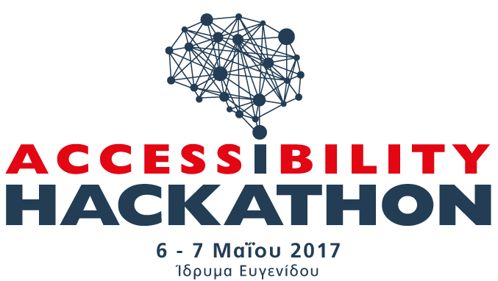
Πρόγραμμα
Σάββατο 6 Μαΐου 2017
08.30-09.00 | Προσέλευση
09.00-09.10 | Καλωσόρισμα
09.10-10.30 | Εισαγωγικές παρουσιάσεις
 | Ζώσα κατάσταση της αναπηρίας - Αντώνης Ρέλλας
Διεύρυνση της πρόσβασης των ατόμων με προβλήματα όρασης
στην πληροφορία μέσω εφαρμογών ή άλλων τεχνικών σχεδιασμού
για όλους
 | Αινείας Μάρτος/Ελισάβετ Μουτζουρογεώργου
Υποστηρικτικές τεχνολογίες για τα άτομα με προβλήματα ακοής
Δημήτρης Κουρεμένος
Πρότυπα και πεδία καθολικής προσβασιμότητας
Εμμανουέλα Πατηνιωτάκη
 | Προσβάσιμες διαδικτυακές εφαρμογές - Βασίλης Σταυρουλάκης
10.30-12.00 | Ανταλλαγή ιδεών και σχηματισμός ομάδων
12.00-14.00 | Εργασία ομάδων
14.00-15.00 | Γεύμα
15.00-19.30 | Εργασία ομάδων
19.30 | Λήξη εργασιών πρώτης μέρας

Κυριακή 7 Μαΐου 2017
08.30-09.00 | Προσέλευση
09.00-13.00 | Εργασία ομάδων
13.00-14.00 | Γεύμα
14.00-16.00 | Εργασία ομάδων
16.00 | Λήξη εργασιών
16.00-18.00 | Παρουσίαση των εφαρμογών
18.00-18.30 | Συνάντηση Κριτικής Επιτροπής
18.30-19.30 | Βραβεύσεις - Γιορτή/κλείσιμo

